Talep Tarihi
Talep Detayı
BELGE TALEP EDEN KURULUŞ:
Firma Adı
Firma Adresi
Firma Yetkilisi
Unvanı
Telefon
Faks
E-mail
Web Sayfası
Vergi Dairesi
Vergi Numarası
BELGE TALEP EDİLEN ÜRÜN/MAMUL
Belgelendirmeye Esas Doküman (Standart/Şartname/Kriter)
Ticari Marka

Ticari Model (Eğer varsa) | Ürün Adı | Ürün Özellikleri (Sınıf, tip, tür, cins vb.)
* Gerekiyorsa ek sayfa kullanınız.
** Her bir ürün için teknik data sheet ve çizim gerekmektedir.

TALEP EDİLEN BELGE:
 | BELGE ÇEŞİDİ | LOGO
☐ | CE Belgesi | 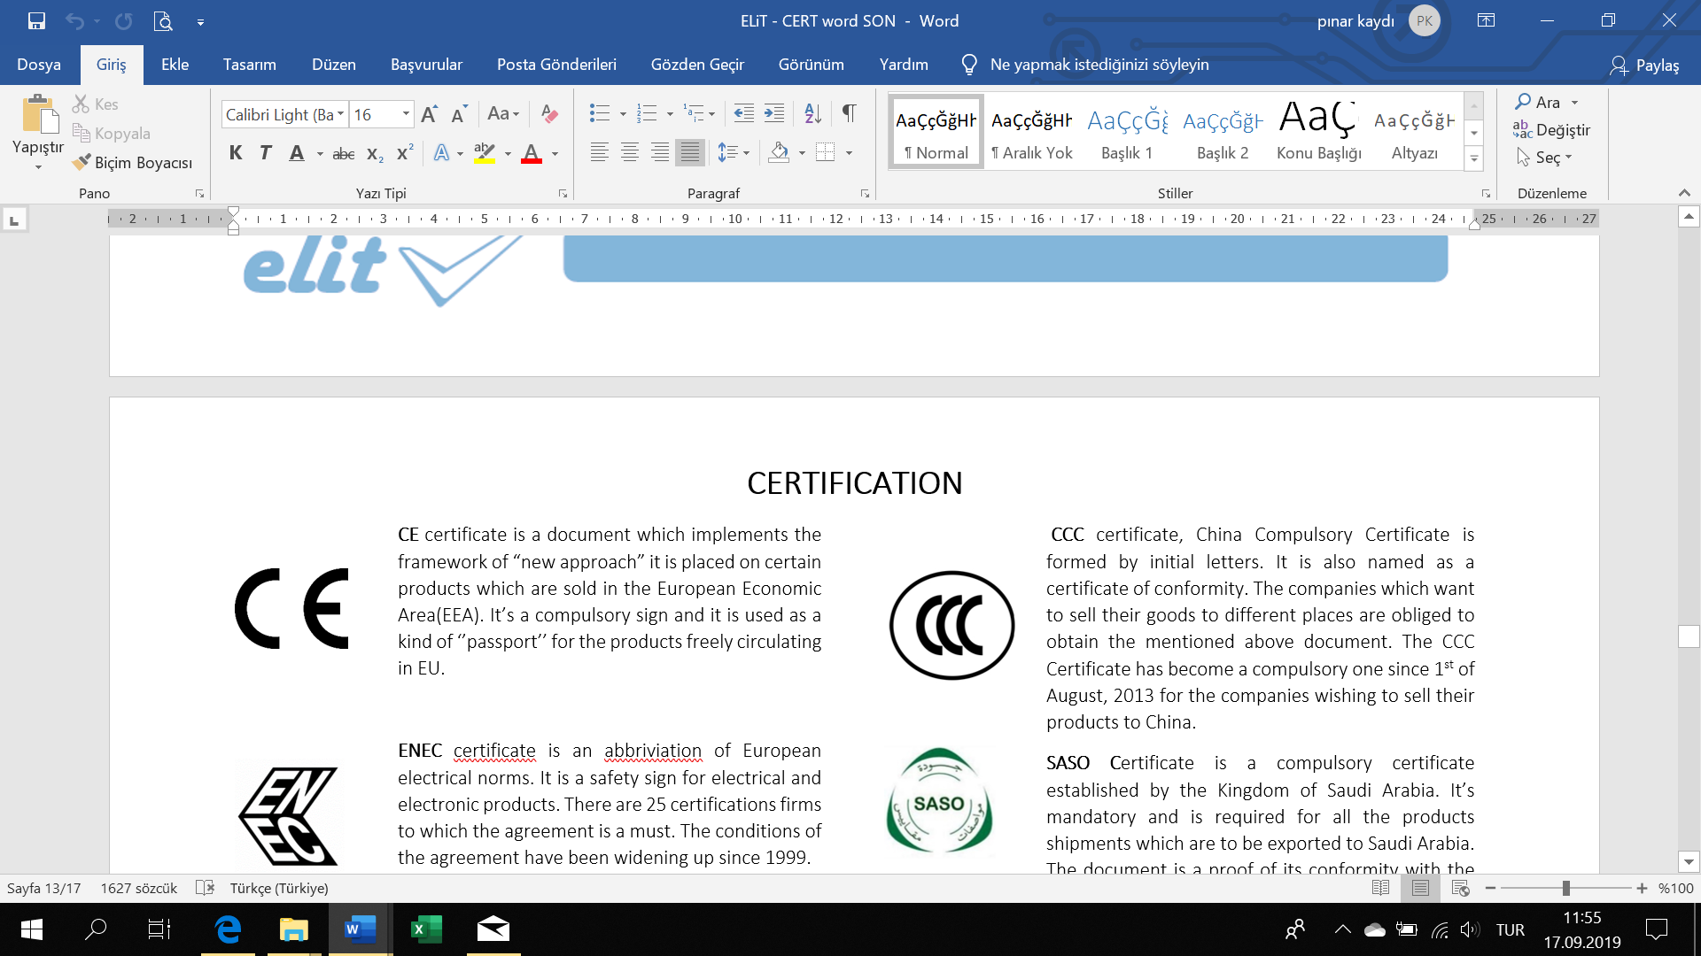
☐ | ENEC Belgesi | 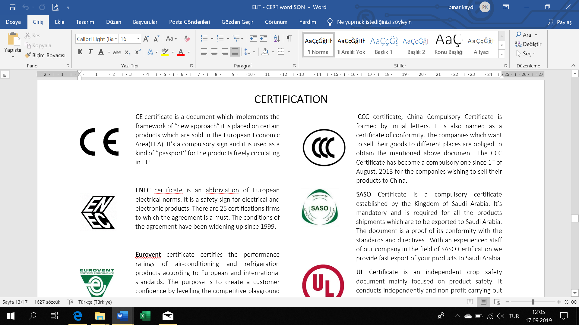
☐ | CCC Belgesi | 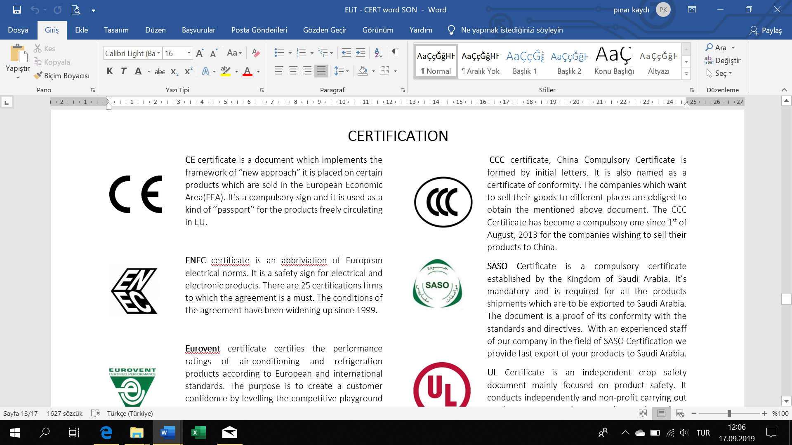
☐ | SASO Belgesi | 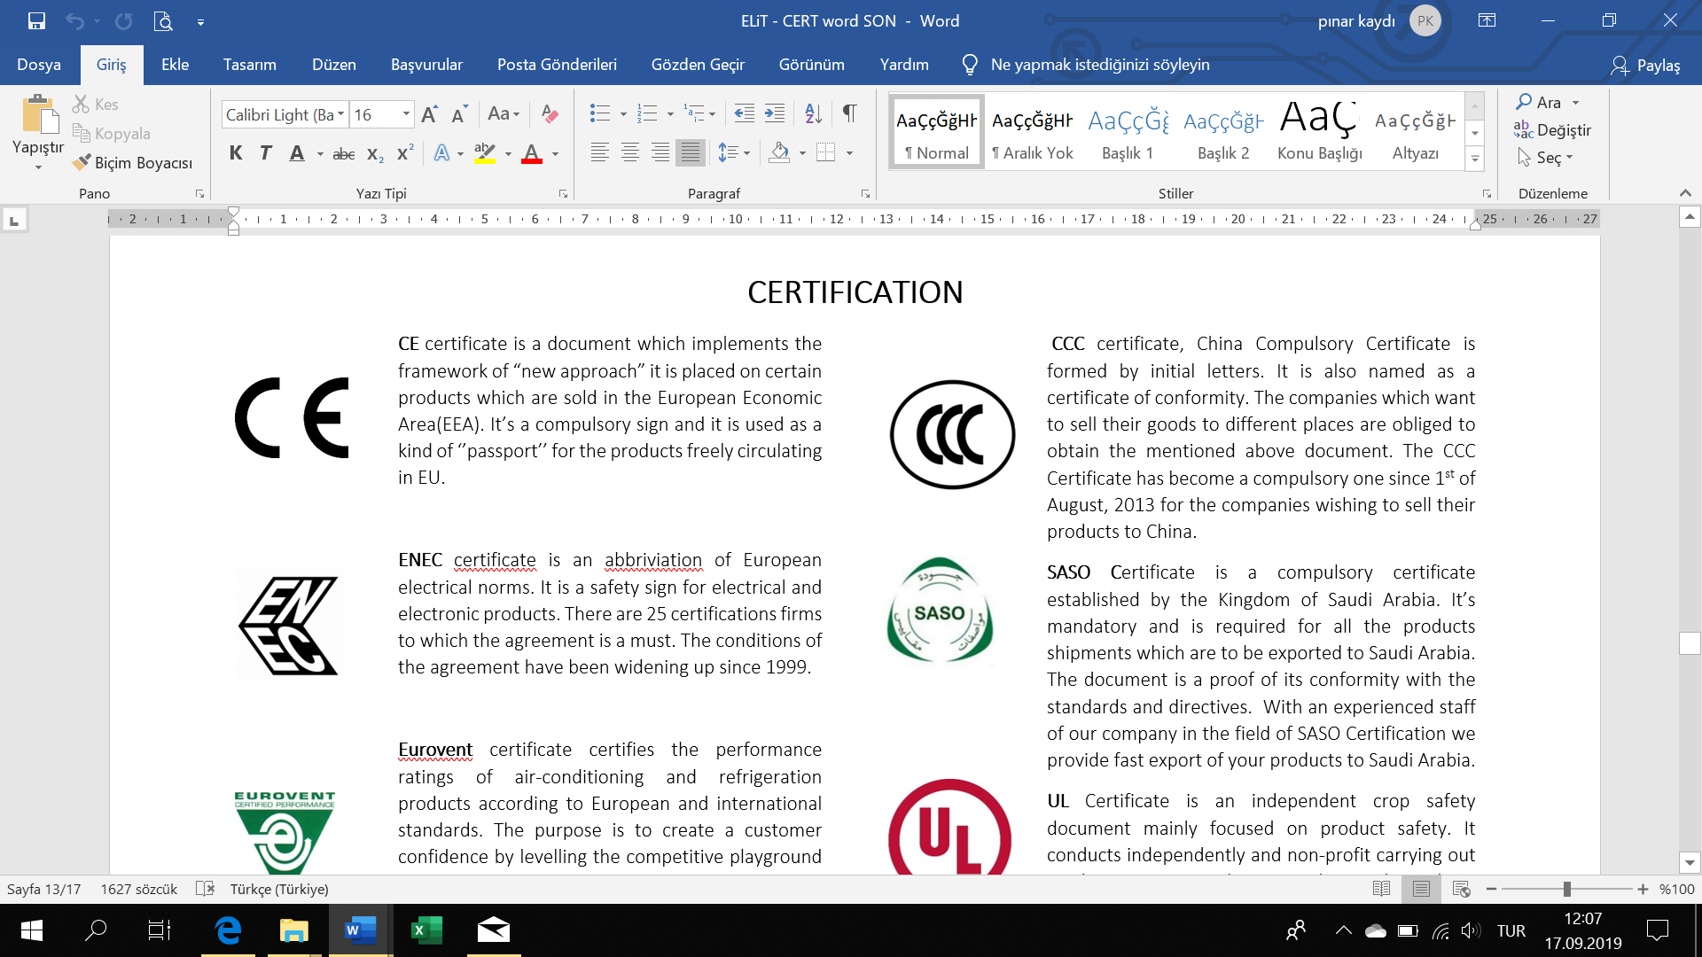
☐ | UL Belgesi | 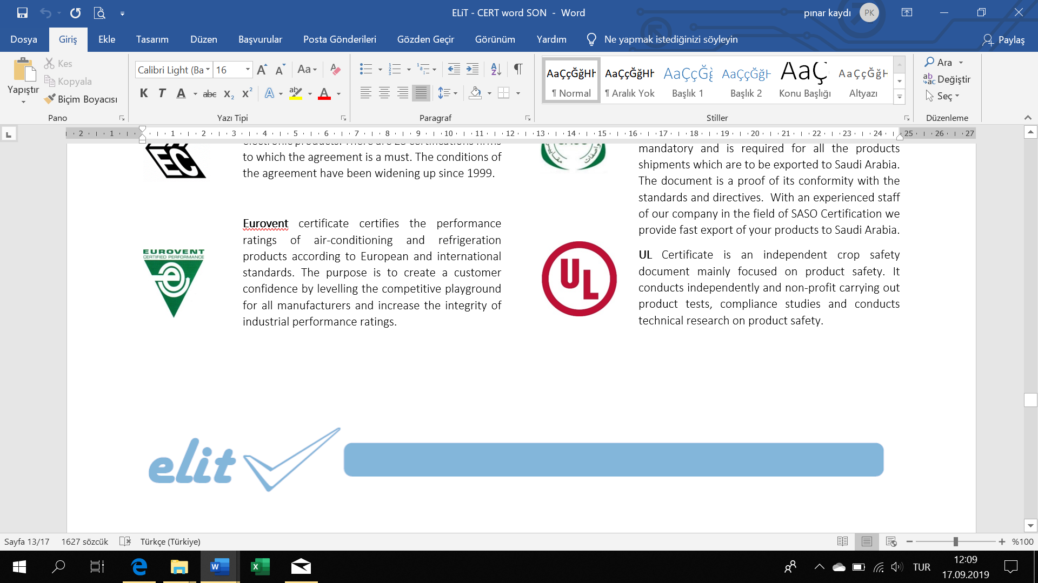
☐ | RoHS 3 Belgesi | 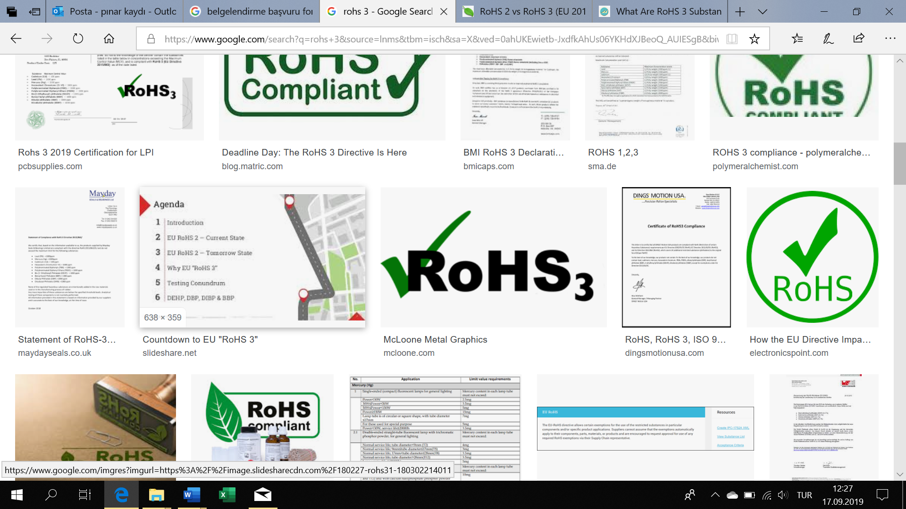
☐ | Eurovent Belgesi
☐ | IEC Belgesi | 
☐ | UkrSEPRO Belgesi | 
☐ | GS Belgesi | 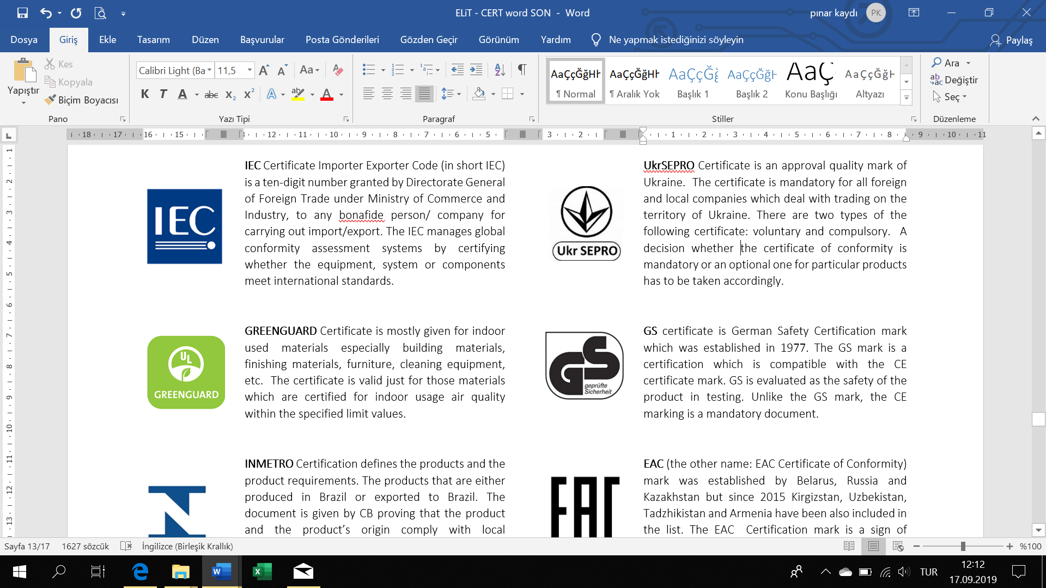
☐ | EAC Uygunluk Belgesi | 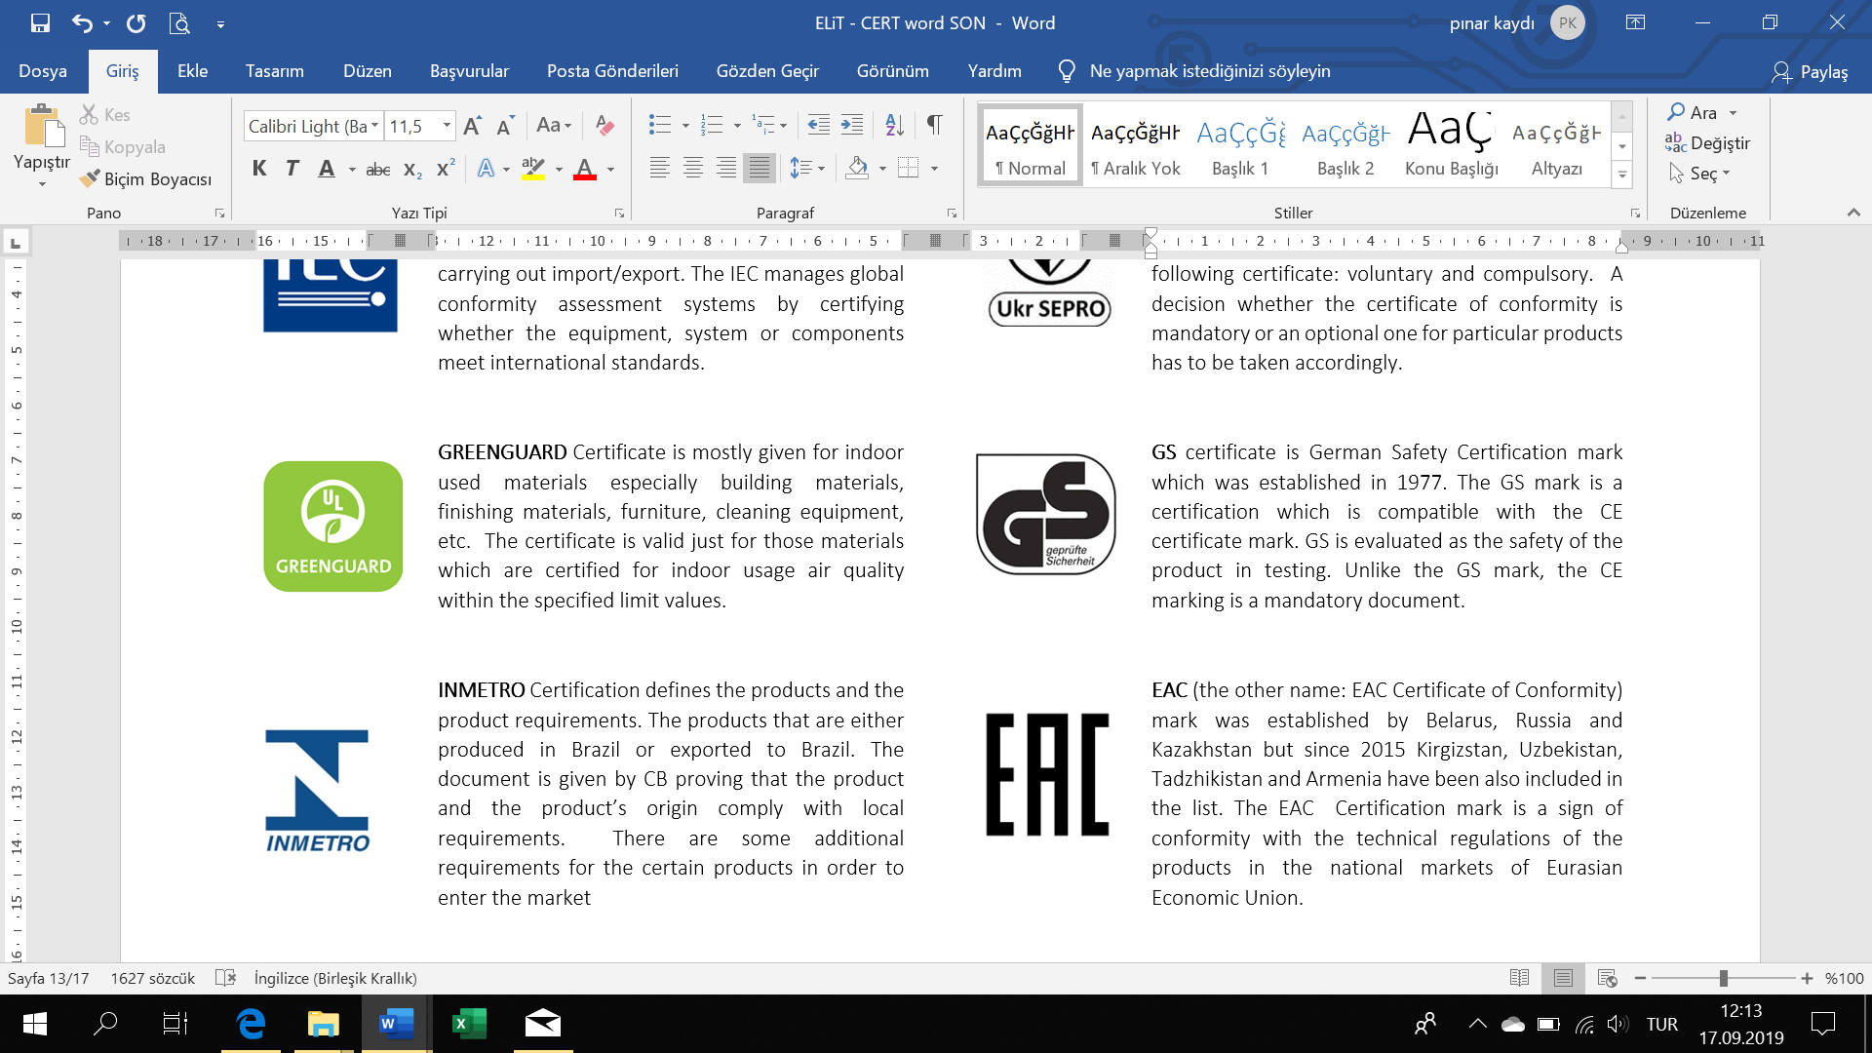
☐ | KEMA Belgesi | 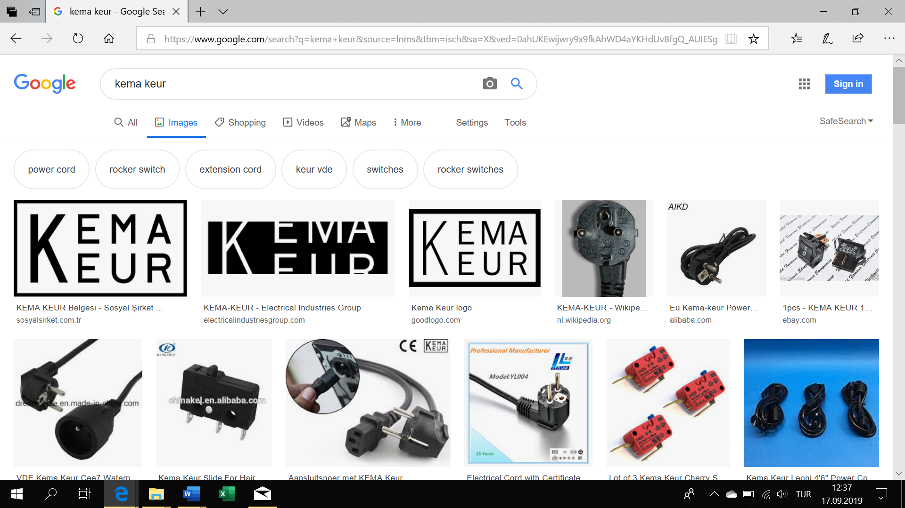
☐ | CEBEC Belgesi | 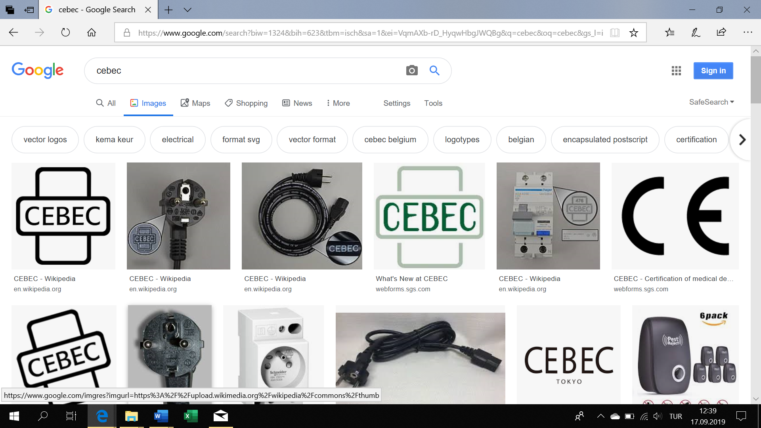
☐ | Test Sertifikası
☐ | Tip Test Sertifikası
☐ | Fabrika Üretim Kontrol Uygunluk Belgesi
☐ | CPR Test Raporu
☐ | Diğer

TALEP EDİLEN DEĞERLENDİRME TÜRÜ
☐ | İlk Başvuru (Yeni Belge) | ☐ | Standart/Kriter Değişikliği
☐ | Kapsam Genişletme | ☐ | Kapsam Daraltma
☐ | Üretim Yeri Değişikliği | ☐ | Statü/Ünvan Değişikliği
☐ | Adres Değişikliği | ☐ | Ticari Marka Değişikliği
☐ | Diğer

BAŞVURU NUMUNELERİ
☐ | Hazır | ☐ | ..…/..…/……. Tarihinde hazır olacak

- Form müracaat sahibi veya yetkilisi tarafından çok dikkatli bir şekilde doldurulmalı ve her sayfası parafe edilmelidir. Bu form kuruluşların şartlarını anlamak ve ileride herhangi bir anlayış farklılığının oluşmaması amacıyla hazırlanmıştır.
- Tüm bilgiler kuruluşların izni olmaksızın üçüncü şahıslara kesinlikle bildirilmeyecektir.

Yetkili Adı / Soyadı: İmza/Kaşe

Tarih:

